“Farmecul natural al naturii” -expoziţie de fotografii la Centrul Cultural UNESCO Ionel Perlea!
3 februarie 2017

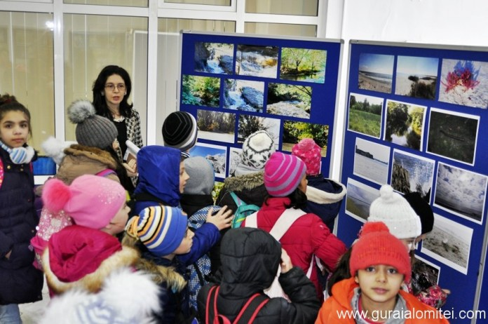
În judeţul Ialomiţa există 13 situri de interes comunitar care constituie locuri de hrănire şi de clocire pentru păsări acvatice, printre care se numără lacurile Amara, Fundata şi Strachina.
Calendarul evenimentelor ecologice se deschide în fiecare an cu “Ziua zonelor umede” datată la 2 februarie printr-o convenţie internaţională privind conservarea patrimoniului natural.
Cu această ocazie, Agenţia Judeţeană pentru Protecţia Mediului Ialomiţa a organizat două simpozioane la Seminarul Teologic Sf Ioan Gură de Aur din Slobozia şi Liceul Tehnologic de Industrie Alimentară Feteşti, iar la Centrul Cultural UNESCO Ionel Perlea a fost vernisată o expoziţie de fotografie cu imagini surprinse în arii protejate, habitate ale păsărilor de apă.
Elevii prezenţi la vernisaj au fost interesaţi de fiecare imagine în parte şi de-a dreptul încântaţi de un miriapod surprins în obiectivul aparatului de fotografiat: “Este minunant pentru că are foarte multe picioruşe. Ce greu i-ar fi să se încalţe dacă ar purta pantofi!”, s-au amuzat prichindeii de la Şcoala 4.
Din totalul celor 19 situri Ramsar, din România, Ialomiţa figurează cu două, şi anume Braţul Borcea în colaborare cu judeţul Călăraşi, şi Canararele de la Hârşova, în parteneriat cu judeţul Constanţa. De asemenea, în judeţ au fost declarate 13 situri de interes European, adevărate oaze naturale pentru păsări, precizează Alexandra Gănescu, reprezentanta Agenţiei Judeţene pentru Protecţia Mediului Ialomiţa: “În categoria zonelor umede intră lacurile Fundata şi Amara. De asemenea, mai avem coridorul Ialomiţei şi Balta Mică a Brăilei, situri de interes comunitar care reprezintă locuri de hrănire şi de clocire a păsărilor acvatice. Cu siguranţă suntem foarte bogaţi şi ar trebui să ne preocupe cât mai mult să le protejăm.”
Expoziţia de fotografie poate fi vizitată la Centrul Cultural UNESCO Ionel Perlea până pe 24 februarie.

